

**О внесении изменений и дополнений в приказ Министра сельского хозяйства Республики Казахстан от 25 апреля 2012 года № 25-03/206 "Об утверждении образцов форменной одежды со знаками различия (без погон), правил ношения и нормы обеспечения ею должностных лиц уполномоченного органа и территориальных подразделений, осуществляющих государственный контроль и надзор в области охраны, воспроизводства и использования животного мира, а также работников государственных учреждений и организаций, осуществляющих непосредственную охрану животного мира"**

Приказ Министра сельского хозяйства Республики Казахстан от 30 апреля 2015 года № 18-03/395. Зарегистрирован в Министерстве юстиции Республики Казахстан 12 июня 2015 года № 11343

**ПРИКАЗЫВАЮ:**  
      1. Внести в приказ Министра сельского хозяйства Республики Казахстан от 25 апреля 2012 года № 25-03/206 «Об утверждении образцов форменной одежды со знаками различия (без погон), правил ношения и нормы обеспечения ею должностных лиц уполномоченного органа и территориальных подразделений, осуществляющих государственный контроль и надзор в области охраны, воспроизводства и использования животного мира, а также работников государственных учреждений и организаций, осуществляющих непосредственную охрану животного мира» (далее – Приказ) (зарегистрированный в Реестре государственной регистрации нормативных правовых актов за № 7685, опубликованный в газете «Казахстанская правда» от 23 августа 2012 года № 282-283 (27101-27102)) следующие изменения и дополнения:  
      в образцах форменной одежды со знаками различия (без погон), должностных лиц уполномоченного органа и территориальных подразделений, осуществляющих государственный контроль и надзор в области охраны, воспроизводства и использования животного мира, а также работников государственных учреждений и организаций, осуществляющих непосредственную охрану животного мира:  
      пункт 3 изложить в следующей редакции:  
      «3. Под уполномоченным органом и территориальными подразделениями, осуществляющими государственный контроль и надзор в области охраны, воспроизводства и использования животного мира, понимается Комитет лесного хозяйства и животного мира и их территориальные подразделения.»;  
      заголовок главы 1 изложить в следующей редакции:  
      «1. Парадная мужская форма должностных лиц Комитета лесного хозяйства и животного мира и его территориальных органов»;  
      пункт 6 изложить в следующей редакции:  
      «6. Пиджак – мужской полуприлегающей формы изготавливается из шерстяной или полушерстяной ткани изумрудно-зеленого цвета, на шелковой подкладке, двубортный, воротник и лацканы отложные. Имеет шесть форменных пуговиц золотистого цвета, расположенных в два ряда. Рукава с обшлагом шириной 8 сантиметров, по верху обшлага-кант зеленного цвета. На левом рукаве – нарукавный знак принадлежности к Комитету лесного хозяйства и животного мира. На пиджак нашиваются петлицы, трапециевидной формы размером 110х30х92х32 миллиметров из светло-коричневого (парадная) и темно-зеленого (повседневная) бархата с кантом из шитья золотистого цвета (далее – Петлица). В верхней части Петлицы расположена эмблема Комитета лесного хозяйства и животного мира (далее – эмблема Комитета). Пиджак имеет карманы: внешние - один нагрудный (с левой стороны) и два боковых прямых с клапанами, внутренние – два нагрудных прямых.»;  
      пункты 12 и 13 изложить в следующей редакции:  
      «12. Пальто мужское, двубортное полуприлегающее с втачными рукавами изумрудно-зеленого цвета изготовляется из драпа. Пальто с пристегивающейся полушерстяной ватиновой подкладкой и пристегивающимся воротником из каракуля черного цвета, с тремя форменными пуговицами на каждой полочке. Полочки с боковыми поперечными прорезными карманами. Спинка со швом посередине, заканчивающимся шлицей, по талии пришивается хлястик, состоящий из трех частей, средняя часть хлястика прикрепляется к боковым частям четырьмя малыми форменными пуговицами (по две с каждого конца). Рукава стачные с обшлагами. На левом рукаве – нарукавный знак принадлежности к Комитету лесного хозяйства и животного мира.  
      13. Плащ мужской демисезонный, прямого силуэта изготавливается из плащевой ткани изумрудно-зеленого цвета, на утепленной подкладке. Рукав втачной. На левом рукаве – нарукавный знак принадлежности к Комитету лесного хозяйства и животного мира. Воротник отложной. Карманы косые, прорезные с листочкой, расстрочкой. Пояс с пластмассовой пряжкой. По бортам, листочкам, воротнику, рукаву, низу изделия, поясу – отделочная строчка на расстоянии 0,1-0,5 сантиметров от края.»;  
      дополнить пунктом 17-1 следующего содержания:  
      «17-1. Сапоги черного цвета, кожаные на натуральном меху. Модели сезонной обуви отвечают требованиям классического стиля.»;  
      заголовок главы 2 изложить в следующей редакции:  
      «2. Повседневная мужская форма должностных лиц Комитета лесного хозяйства и животного мира и его территориальных органов»;  
      пункт 22 изложить в следующей редакции:  
      «22. Пиджак – мужской полуприлегающей формы изготавливается из шерстяной или полушерстяной ткани, на шелковой подкладке, однобортный, воротник и лацканы отложные. Имеет четыре форменных пуговиц золотистого цвета, расположенных один ряд. Рукава с обшлагом шириной 8 сантиметров, по верху обшлага-кант зеленого цвета. На левом рукаве – нарукавный знак принадлежности к Комитету лесного хозяйства и животного мира. На пиджак нашиваются петлицы. Пиджак имеет карманы: внешние - один нагрудный (с левой стороны) и два боковых прямых с клапанами, внутренние – два нагрудных прямых.»;  
      пункты 28, и 29 изложить в следующей редакции:  
      «28. Куртка зимняя из плащевой ткани изумрудно-зеленого цвета, утепленная, с воротником из каракуля (мех воротника должен соответствовать меху головного убора). Имеет два нагрудных и 2 боковых прямых внешних кармана. Застежка потайная с пятью форменными пуговицами. На наружной стороне левого рукава «100 миллиметров ниже предплечья» нарукавный шеврон принадлежности к Комитету лесного хозяйства и животного мира.  
      29. Плащ демисезонный мужской, прямого силуэта изготавливается из плащевой ткани изумрудно-зеленого цвета, на утепленной подкладке. Рукав втачной. На левом рукаве – нарукавный знак принадлежности к Комитету лесного хозяйства и животного мира. Воротник отложной. Карманы косые, прорезные с листочкой, расстрочкой. Пояс с пластмассовой пряжкой. По бортам, листочкам, воротнику, рукаву, низу изделия, поясу – отделочная строчка на расстоянии 0,1-0,5 сантиметра от края.»;  
      дополнить пунктом 29-1 следующего содержания:  
      «29-1. Пальто из шерстяной ткани, темно-синего цвета, прямой формы с поясом, двубортное с застежкой на три форменных пуговицы, воротник и лацканы отложные, рукава втачные двушовные. Средний шов заканчивается шницей, на полочках боковые прорезные карманы с листочкой. Подкладки из синтепона, обработано с внутренней стороны подкладочной тканью, а с лицевой стороны саржей. По воротнику, лацканам, бортам, листочкам, поясу, низу пальто приложена отделочная строчка на расстоянии 1 сантиметра от края, на рукавах установлены знаки различия.»;  
      дополнить пунктом 32-1 следующего содержания:  
      «32-1. Полуботинки черного цвета, с мехом из натуральной кожи. Модели сезонной обуви отвечают требованиям классического стиля.»;  
      заголовок главы 3 изложить в следующей редакции:  
      «3. Парадная женская форма должностных лиц Комитета лесного хозяйства и животного мира и его территориальных органов»;  
      пункт 37 изложить в следующей редакции:  
      «37. Жакет из шерстяной или полушерстяной ткани, полуприлегающей формы, двубортный, на подкладке, слегка удлиненный, с приспущенными плечами и широкой проймой, застегивающийся до перегиба лацкана на две форменные пуговицы. Воротник и лацканы отложные по краю воротника кант зеленого цвета с нашитыми форменными петлицами. Рукава с обшлагом шириной 8 сантиметров, по верху обшлага – кант зеленого цвета. На наружной стороне левого рукава «100 миллиметров ниже предплечья» нарукавный шеврон принадлежности к Комитету лесного хозяйства и животного мира. Манжеты застегиваются на форменные пуговицы.»;  
      заголовок главы 4 изложить в следующей редакции:  
      «4. Повседневная женская форма должностных лиц Комитета лесного хозяйства и животного мира и его территориальных органов»;  
      пункт 54 изложить в следующей редакции:  
      «54. Жакет из шерстяной или полушерстяной ткани, полуприлегающей формы, однобортный, на подкладке, слегка удлиненный, с приспущенными плечами и широкой проймой, застегивающийся до перегиба лацкана на две форменные пуговицы. Воротник и лацканы отложные по краю воротника кант зеленого цвета с нашитыми форменными петлицами. Рукава с обшлагом шириной 8 сантиметров, по верху обшлага – кант зеленого цвета. На наружной стороне левого рукава «100 миллиметров ниже предплечья» нарукавный Шеврон принадлежности к Комитету лесного хозяйства и животного мира. Манжеты застегиваются на форменные пуговицы.»;  
      заголовок главы 5 изложить в следующей редакции:  
      «5. Полевая форма должностных лиц Комитета лесного хозяйства и животного мира и его территориальных органов»;  
      пункт 70 изложить в следующей редакции:  
      «70. Куртка прямого силуэта с расширенной линией плеч, с центральной застежкой борта на шесть скрытых пуговиц, на притачной кокетке, с втачными рукавами, с воротником, с четырьмя шлевками и одной шлевкой в виде петли на левой полочке по линии талии. Полочки с двумя накладными карманами с клапанами, застегивающимися на две кнопки. Накладные карманы выполнены с объемностью по боковым сторонам и частично стачанной встречной складкой посередине. Спинка - целая, с частично стачанной встречной складкой посередине. Рукава двушовные, рубашечного покроя, заканчивающиеся притачными манжетами с верхним острым концом, застегивающиеся на кнопку. На наружной стороне левого рукава «100 миллиметров ниже предплечья» нарукавный шеврон принадлежности к Комитету лесного хозяйства и животного мира.»;  
      пункт 76 изложить в следующей редакции:  
      «76. Куртка на меховом (цигейка) утеплителе с пристегивающейся подкладкой и съемным меховым (цигейка) воротником, прямого силуэта, с комбинированной застежкой - потайной на двойную «молнию» и на шесть кнопок в два ряда на притачной планке, с кокетками, переходящими со спинки на полочку, с разрезами в боковых швах, скрепленными патой с острым концом, застегивающейся на ленту, с пятью широкими шлевками на линии талии. Полочка - целая, с притачной планкой на левой полочке, с двумя боковыми и двумя нагрудными накладными карманами со встречной складкой и объемностью одной боковой стороны, с клапаном и патой с острым концом, застегивающимися на кнопку на пате. Рукав - рубашечный, трехшовный, на притачной круговой манжете, с застежкой на «ленту». На наружной стороне левого рукава «100 миллиметров ниже предплечья» нарукавный шеврон принадлежности к Комитету лесного хозяйства и животного мира.»;  
      дополнить пунктом 77-1 следующего содержания:  
      «77-1. Жилет из ткани темно-синего, камуфлированный, с водоотталкивающим свойством. Без рукавов, на синтепоновой подкладке, с застежкой - на «молнию». С двумя нагрудными накладными карманами, и двумя накладными парными карманами, с застежкой на молнию и липучку, находящуюся под нагрудными карманами.»;  
      дополнить пунктом 79-1 следующего содержания:  
      «79-1. Маска зимняя изготавливается из полушерстяной пряжи черного или темно-синего цветов.»;  
      дополнить пунктом 81-1 следующего содержания:  
      «81-1. Сапоги резиновые, бродовые (рыбацкие).»;  
      главы 6, 7, 8, 9 и 10 исключить;  
      приложения 6, 7, 8, 9, 10, 15, 18 и 21 исключить;  
      в заголовках глав 11, 12, 13 внесено изменение на казахском языке, текст на русском языке не изменяется;  
      в примечании главы 13:  
      абзац второй изложить в следующей редакции:  
      «для должностных лиц Комитета лесного хозяйства и животного мира и его территориальных подразделений по образцу согласно приложению 14 к настоящим образцам;»;  
      абзац третий исключить;  
      абзац шестой изложить в следующей редакции:  
      «для должностных лиц Комитета лесного хозяйства и животного мира и его территориальных подразделений по образцу согласно приложению 17 к настоящим образцам;»;  
      абзац седьмой исключить;  
      абзац десятый изложить в следующей редакции:  
      «для должностных лиц Комитета лесного хозяйства и животного мира и его территориальных подразделений по образцу согласно приложению 20 к настоящим образцам;»;  
      абзац одиннадцатый исключить;  
      приложения 14, 17, 20, 22 к Образцам форменной одежды со знаками различия (без погон), должностных лиц уполномоченного органа и территориальных подразделений, осуществляющих государственный контроль и надзор в области охраны, воспроизводства и использования животного мира, а также работников государственных учреждений и организаций, осуществляющих непосредственную охрану животного мира изложить в новой редакции согласно приложениям 1, 2, 3, 4 к настоящему приказу;  
      приложение 3 к указанному приказу изложить в новой редакции, согласно приложению 5 к настоящему приказу.  
      2. Комитету лесного хозяйства и животного мира Министерства сельского хозяйства Республики Казахстан в установленном законодательством порядке обеспечить:  
      1) государственную регистрацию настоящего приказа в Министерстве юстиции Республики Казахстан;  
      2) в течение десяти календарных дней после государственной регистрации настоящего приказа его направление на официальное опубликование в периодические печатные издания и в информационно-правовую систему «Әділет»;  
      3) размещение настоящего приказа на интернет-ресурсе Министерства сельского хозяйства Республики Казахстан.  
      3. Настоящий приказ вводится в действие по истечении десяти календарных дней после дня его первого официального опубликования.

*Министр сельского хозяйства*   
*Республики Казахстан                       А. Мамытбеков*

      «СОГЛАСОВАН»  
      Министр финансов  
      Республики Казахстан  
      __________ Б. Султанов  
      «__» ________ 2015 года

Приложение 1                 
к приказу Министра              
сельского хозяйства              
Республики Казахстан             
от 30 апреля 2015 года № 18-03/395

Приложение 14                 
к Образцам форменной одежды со знаками      
различия (без погон), должностных лиц       
уполномоченного органа и территориальных     
подразделений, осуществляющих          
государственный контроль и надзор в области   
охраны, воспроизводства и использования     
животного мира, а также работников       
государственных учреждений и организаций,    
осуществляющих непосредственную охрану      
животного мира

Нарукавный шеврон должностных лиц Комитета лесного хозяйства и  
животного мира и его территориальных подразделений

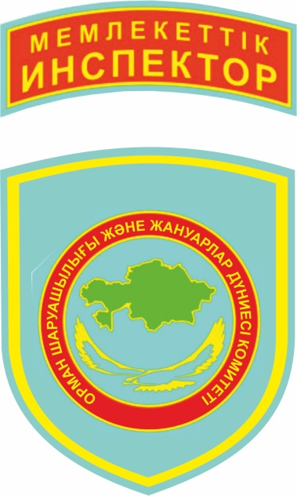

Приложение 2                 
к приказу Министра              
сельского хозяйства              
Республики Казахстан             
от 30 апреля 2015 года № 18-03/395

Приложение 17                 
к Образцам форменной одежды со знаками      
различия (без погон), должностных лиц       
уполномоченного органа и территориальных     
подразделений, осуществляющих          
государственный контроль и надзор в области   
охраны, воспроизводства и использования     
животного мира, а также работников       
государственных учреждений и организаций,    
осуществляющих непосредственную охрану      
животного мира

Нагрудной знак должностных лиц Комитета лесного хозяйства и  
животного мира и его территориальных подразделений

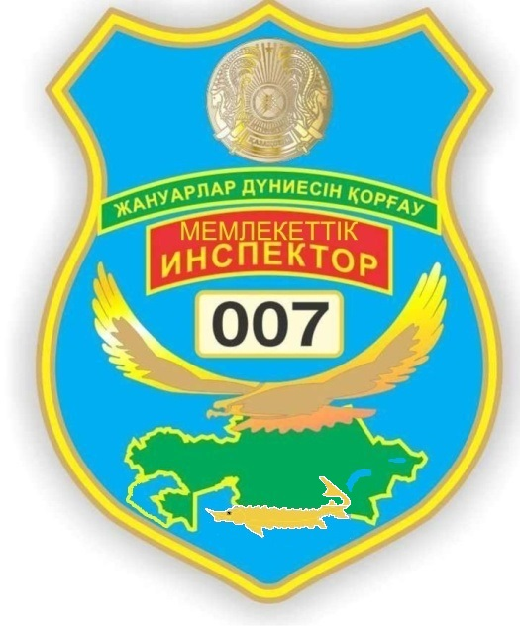

Приложение 3                 
к приказу Министра              
сельского хозяйства              
Республики Казахстан             
от 30 апреля 2015 года № 18-03/395

Приложение 20                 
к Образцам форменной одежды со знаками      
различия (без погон), должностных лиц       
уполномоченного органа и территориальных     
подразделений, осуществляющих          
государственный контроль и надзор в области   
охраны, воспроизводства и использования     
животного мира, а также работников       
государственных учреждений и организаций,    
осуществляющих непосредственную охрану      
животного мира

Знаки различия должностных лиц уполномоченного органа и  
территориальных подразделений, осуществляющих государственный  
контроль и надзор в области охраны, воспроизводства и использования  
животного мира

      1. Председатель Комитета лесного хозяйства и животного мира – Главный государственный инспектор по охране животного мира Республики Казахстан.

Парадная



Повседневная



      На Петлицах расположены:  
      - в верхней части эмблема Комитета;  
      - посередине два продольных просвета в виде орнамента из сутажа;  
      - посередине четыре звезды размером 18 миллиметров шитые золотистого цвета.  
      Нарукавный знак, размером 140х70 миллиметров, с четырьмя просветами золотистого цвета, шитый.  
      2. Заместитель Председателя Комитета лесного хозяйства и животного мира Министерства сельского хозяйства Республики Казахстан, ведающий вопросами регулирования, контроля и надзора в области охраны, воспроизводства и использования животного мира – заместитель Главного государственного инспектора по охране животного мира Республики Казахстан.

Парадная



Повседневная



      На Петлицах расположены:  
      - в верхней части эмблема Комитета;  
      - посередине два продольных просвета в виде орнамента из сутажа;  
      - посередине три звездочки из анодированного алюминия золотистого цвета размером 15 миллиметров.  
      Нарукавный знак, размером 140х70 миллиметров, с тремя просветами, золотистого цвета.  
      3. Руководитель управления, главные эксперты Комитета лесного хозяйства и животного мира Министерства сельского хозяйства Республики Казахстан, ведающий вопросами регулирования, контроля и надзора в области охраны, воспроизводства и использования животного мира – старший государственный по охране животного мира инспектор Республики Казахстан.

Парадная

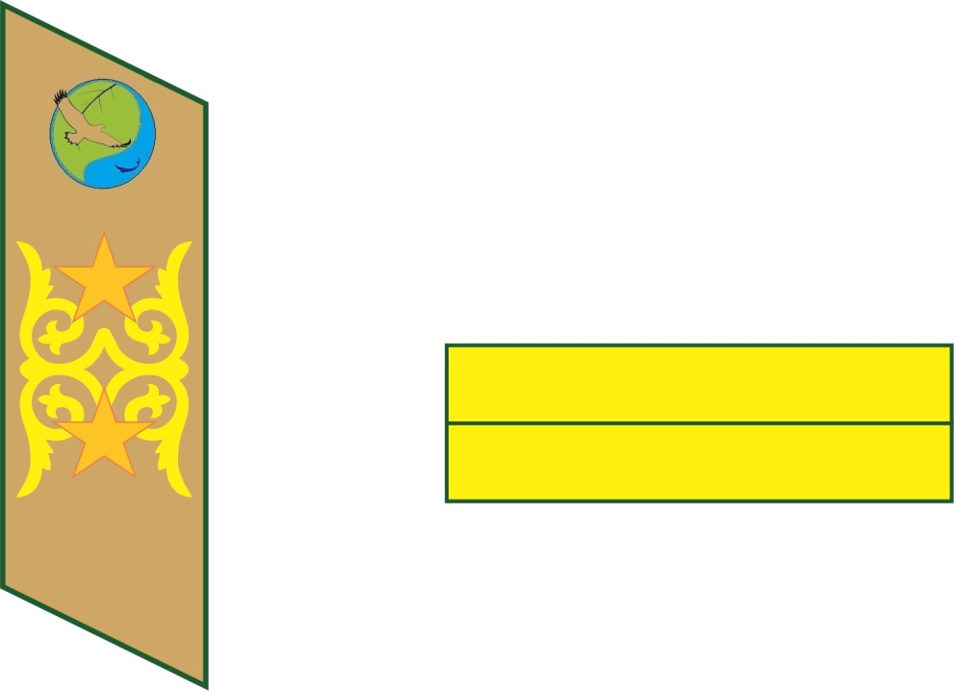

Повседневная

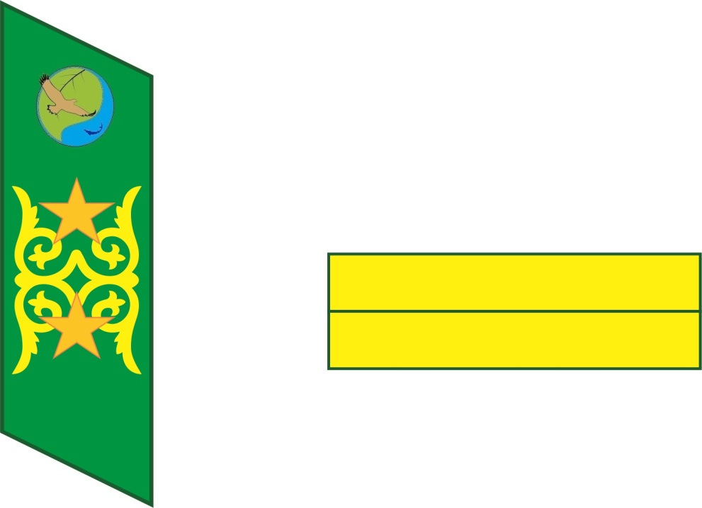

      На Петлицах расположены:  
      - в верхней части эмблема Комитета;  
      - посередине два продольных просвета в виде орнамента из сутажа;  
      - посередине две звездочки из анодированного алюминия золотистого цвета размером 15 миллиметров.  
      Нарукавный знак, размером 140х60 миллиметров, с двумя просветами, золотистого цвета.  
      4. Эксперты Комитета лесного хозяйства и животного мира Министерства сельского хозяйства Республики Казахстан, ведающие вопросами регулирования, контроля и надзора в области охраны, воспроизводства и использования животного мира – государственые инспектора по охране животного мира Республики Казахстан.

Парадная

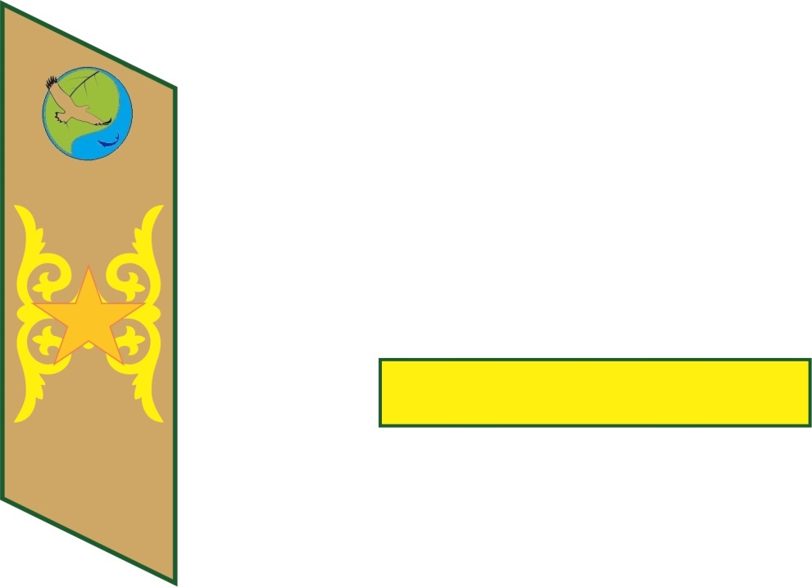

Повседневная

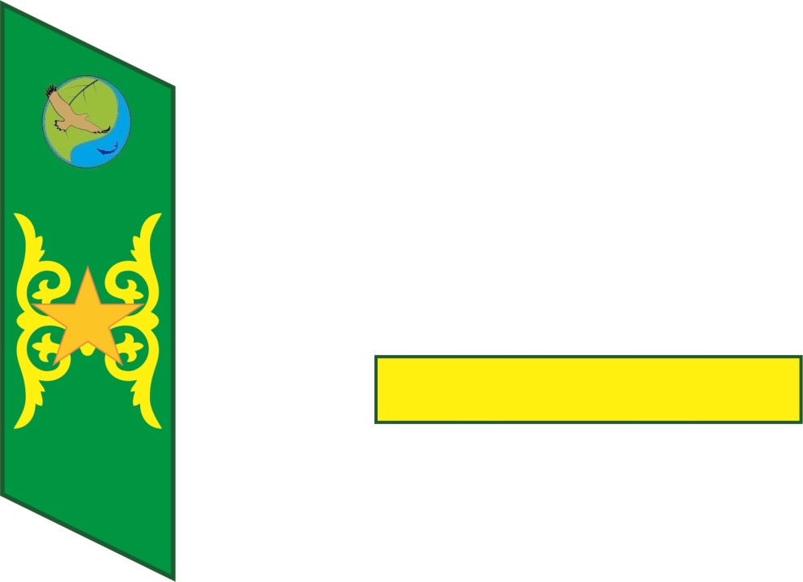

      На Петлицах расположены:  
      - в верхней части эмблема Комитета;  
      - посередине два продольных просвета в виде орнамента из сутажа;  
      - посередине одна звездочка из анодированного алюминия золотистого цвета размером 15 миллиметров.  
      Нарукавный знак, размером 140х50 миллиметров, с одним просветом, золотистого цвета.  
      5. Руководители областных территориальных инспекций лесного хозяйства и животного мира Комитета лесного хозяйства и животного мира Министерства сельского хозяйства Республики Казахстан, ведающие вопросами регулирования, контроля и надзора в области охраны, воспроизводства и использования животного мира – главные государственные инспектора по охране животного мира соответствующих областей.

Парадная

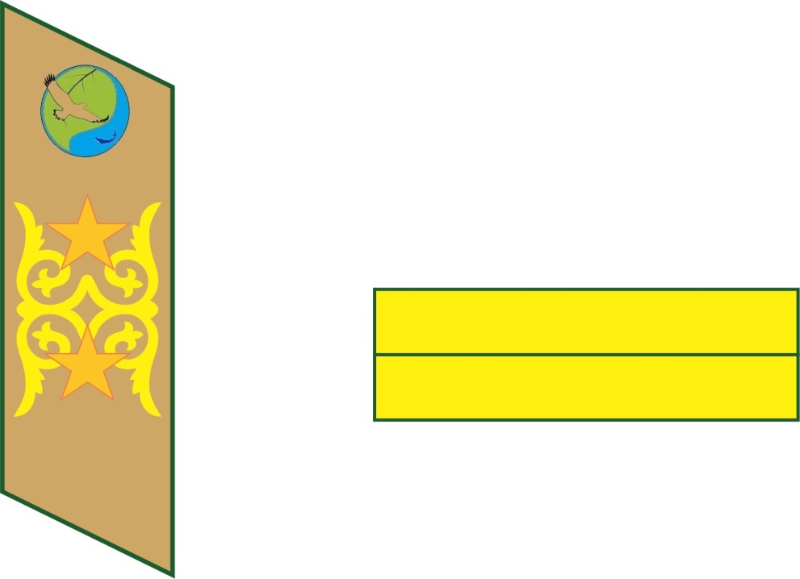

Повседневная



      На Петлицах расположены:  
      - в верхней части эмблема Комитета;  
      - посередине два продольных просвета в виде орнамента из сутажа;  
      - посередине две звездочки из анодированного алюминия золотистого цвета размером 15 миллиметров.  
      Нарукавный знак, размером 140х60 миллиметров, с двумя просветами, золотистого цвета.  
      6. Заместители руководителей областных территориальных инспекций лесного хозяйства и животного мира Комитета лесного хозяйства и животного мира Министерства сельского хозяйства Республики Казахстан, ведающие вопросами регулирования, контроля и надзора в области охраны, воспроизводства и использования животного мира – заместители главных государственных инспекторов по охране животного мира соответствующих областей.

Парадная



Повседневная

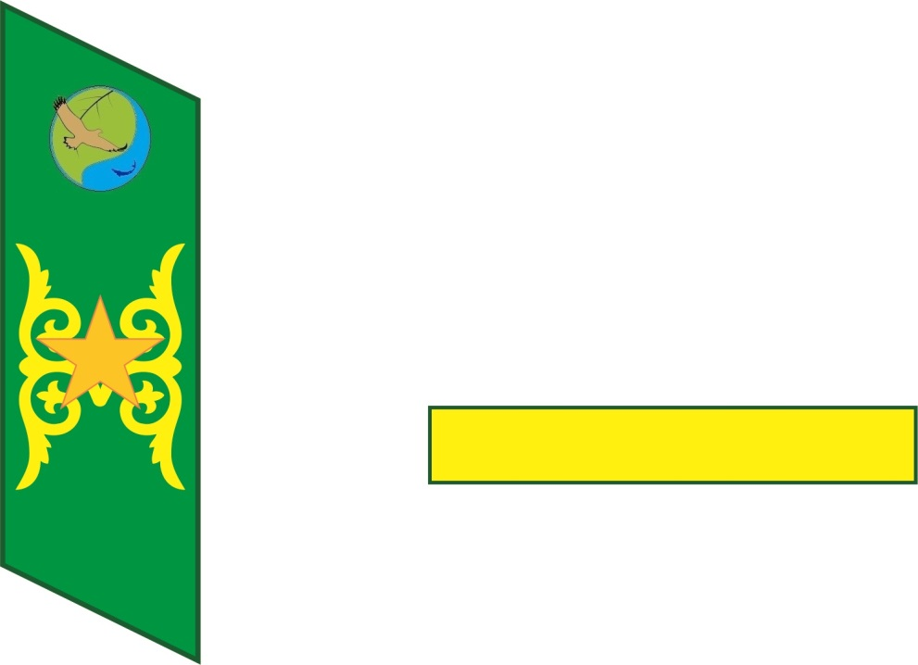

      На Петлицах расположены:  
      - в верхней части эмблема Комитета;  
      - посередине два продольных просвета в виде орнамента из сутажа;  
      - посередине одна звездочка из анодированного алюминия золотистого цвета размером 15 миллиметров.  
      Нарукавный знак, размером 140х60 миллиметров, с одним просветом, золотистого цвета.  
      7. Руководители отделов областных территориальных инспекций лесного хозяйства и животного мира Комитета лесного хозяйства и животного мира Министерства сельского хозяйства Республики Казахстан, ведающие вопросами регулирования, контроля и надзора в области охраны, воспроизводства и использования животного мира – старшие государственные инспектора по охране животного мира соответствующих областей.

Парадная

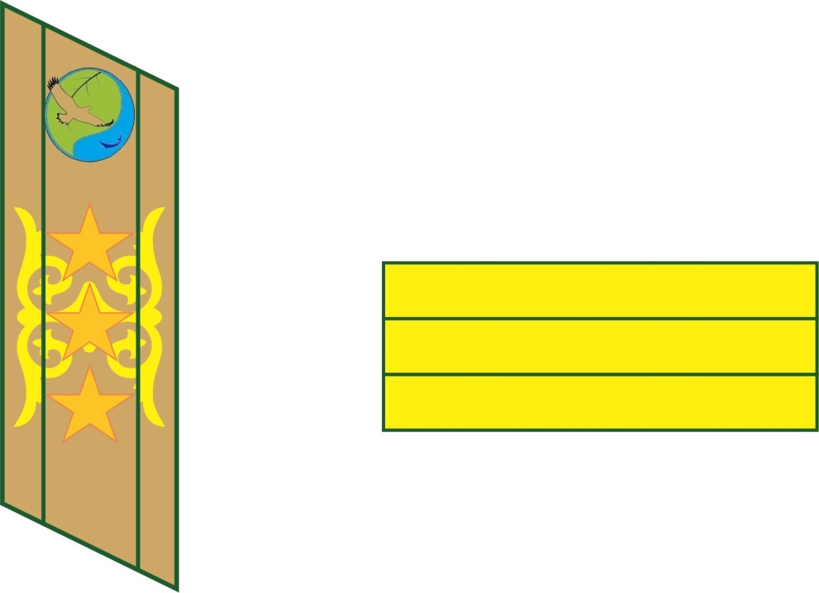

Повседневная

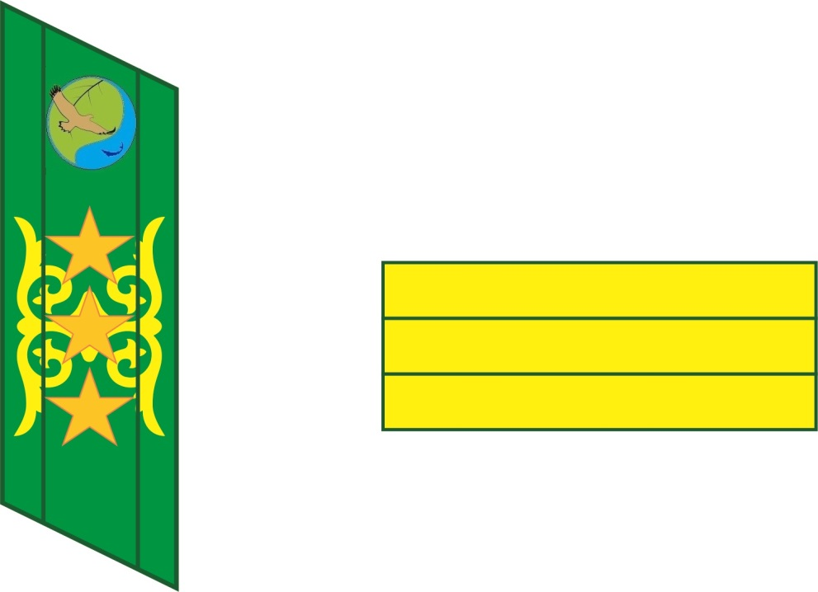

      На Петлицах расположены:  
      - в верхней части эмблема Комитета;  
      - посередине два продольных просвета с орнаментом из сутажа;  
      - посередине три звездочки из анодированного алюминия золотистого цвета размером 12 миллиметров.  
      Нарукавный знак, размером 140х50 миллиметров, с тремя просветами, золотистого цвета.  
      8. Специалисты областных территориальных инспекций лесного хозяйства и животного мира Комитета лесного хозяйства и животного мира Министерства сельского хозяйства Республики Казахстан, ведающие вопросами регулирования, контроля и надзора в области охраны, воспроизводства и использования животного мира – государственные инспектора по охране животного мира соответствующих областей.

Парадная

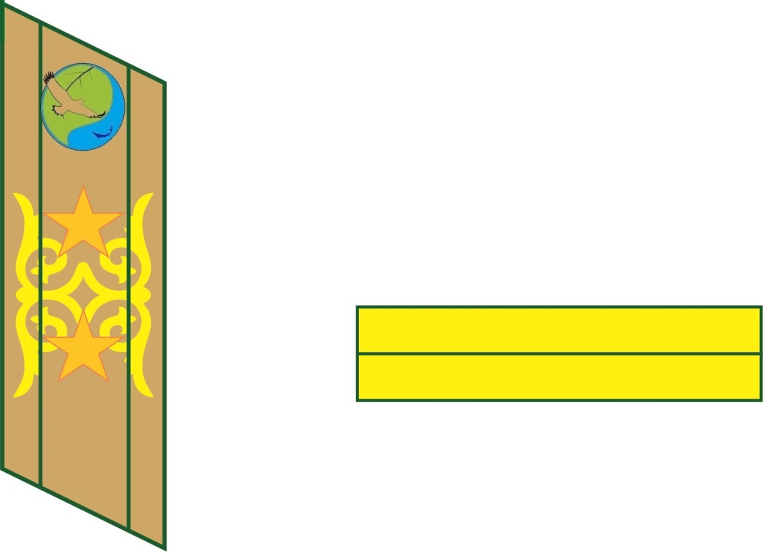

Повседневная

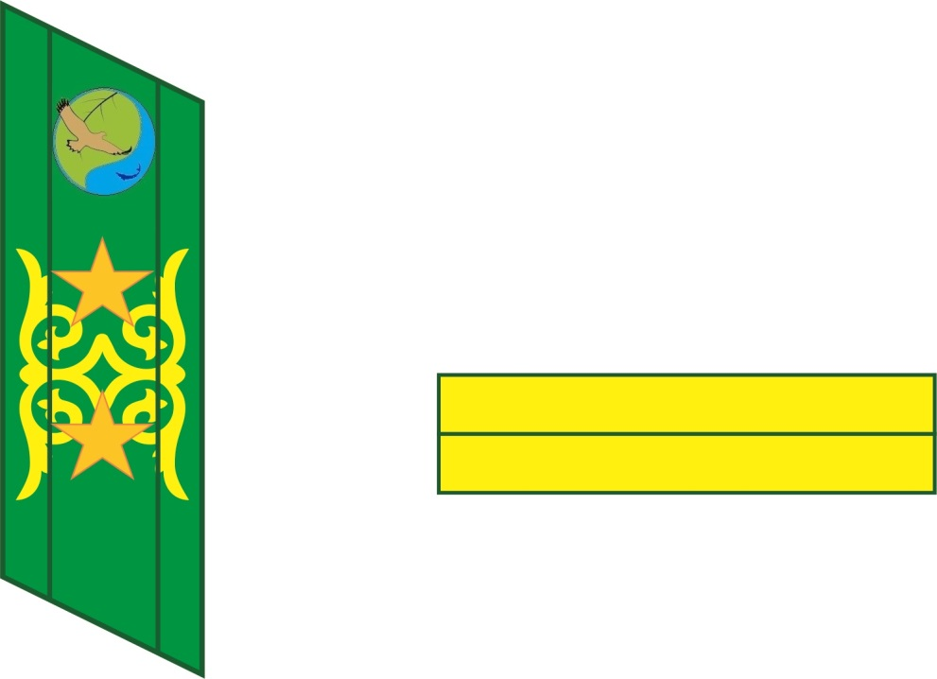

      На Петлицах расположены:  
      - в верхней части эмблема Комитета;  
      - посередине два продольных просвета с орнаментом из сутажа;  
      - посередине две звездочки из анодированного алюминия золотистого цвета размером 12 миллиметров.  
      Нарукавный знак, размером 140х40 миллиметров, с двумя просветами, золотистого цвета.

Приложение 4                 
к приказу Министра              
сельского хозяйства              
Республики Казахстан             
от 30 апреля 2015 года № 18-03/395

Приложение 22                 
к Образцам форменной одежды со знаками      
различия (без погон), должностных лиц       
уполномоченного органа и территориальных     
подразделений, осуществляющих          
государственный контроль и надзор в области   
охраны, воспроизводства и использования     
животного мира, а также работников       
государственных учреждений и организаций,    
осуществляющих непосредственную охрану      
животного мира

Знаки различия работников государственных учреждений и организаций,  
осуществляющих непосредственную охрану животного мира

1. Директор государственного учреждения по охране животного мира.

Парадная

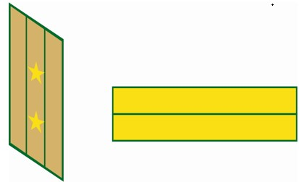

Повседневная

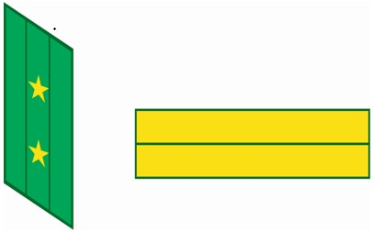

      Петлицы из светло-коричневого (парадная) и темно-зеленого (повседневная) бархата, посередине петлицы два продольных просвета из сутажа на петлице две звездочки размером 15 миллиметров из анодированного алюминия золотистого цвета.   
      Нарукавный знак, размером 140х60 миллиметров, золотистого цвета, шитый.  
      2. Заместитель директора государственного учреждения по охране животного мира.

Парадная



Повседневная



      Петлицы из светло-коричневого (парадная) и темно-зеленого (повседневная) бархата, посередине петлицы два продольных просвета из сутажа на петлице одна звездочка размером 15 миллиметров из анодированного алюминия золотистого цвета.  
      Нарукавный знак, размером 140х60 миллиметров, золотистого цвета, шитый.  
      3. Старший егерь государственного учреждения по охране животного мира.

Парадная



Повседневная



      Петлицы из светло-коричневого (парадная) и темно-зеленого (повседневная) бархата, посередине петлицы два продольных просвета из сутажа на петлице четыре звездочки размером 12 миллиметров из анодированного алюминия золотистого цвета.  
      Нарукавный знак, размером 140х50 миллиметров, золотистого цвета, шитый.  
      4. Егерь государственного учреждения по охране животного мира.

Парадная

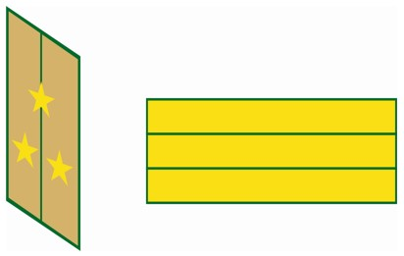

Повседневная



      Петлицы из темно-коричневого бархата, посередине петлицы два продольных просвета из сутажа на петлице три звездочки размером 12 миллиметров из анодированного алюминия золотистого цвета.  
      Нарукавный знак, размером 140х40 миллиметров, золотистого цвета, шитый.

Приложение 5                 
к приказу Министра              
сельского хозяйства              
Республики Казахстан             
от 30 апреля 2015 года № 18-03/395

Приложение 3                  
к приказу Министра               
сельского хозяйства              
Республики Казахстан             
от 25 апреля 2012 года № 25-03/206

**1. Нормы обеспечения форменной одежды со знаками различия**  
**(без погон), должностных лиц уполномоченного органа и**  
**территориальных подразделений, осуществляющих**  
**государственный контроль и надзор в области охраны,**  
**воспроизводства и использования животного мира, а также**  
**работников государственных учреждений и организаций,**  
**осуществляющих непосредственную охрану животного мира**

            1.1. Нормы обеспечения форменной одежды со знаками  
     различия (без погон), должностных лиц Комитета лесного хозяйства  
           и животного мира и его территориальных подразделений

|  |  |  |  |  |
| --- | --- | --- | --- | --- |
| № п/п | Наименование предметов | Единица измерения | Кол-во | Сроки носки в месяцах |
| 1 | 2 | 3 | 4 | 5 |
| Форменная одежда для мужчин | | | | |
| Парадная | | | | |
| 1. | Костюм парадный:  пиджак;  брюки | штук  штук | 1  1 | 36  36 |
| 2. | Сорочка белая | штук | 2 | 12 |
| 3. | Галстук | штук | 1 | 36 |
| 4. | Зажим для галстука | штук | 1 | 36 |
| 5. | Туфли | пара | 1 | 36 |
| 6. | Ремень | штук | 1 | 36 |
| 7. | Фуражка | штук | 1 | 36 |
| 8. | Пальто | штук | 1 | 36 |
| 9. | Плащ | штук | 1 | 36 |
| 10. | Шапка | штук | 1 | 36 |
| 11. | Полуботинки | пара | 1 | 36 |
| 12. | Сапоги | пара | 1 | 36 |
| 13. | Кашне | штук | 1 | 36 |
| 14. | Перчатки | пара | 1 | 36 |
| Повседневная | | | | |
| 1. | Костюм повседневный:   пиджак;  брюки | штук  штук | 1  1 | 12  12 |
| 2. | Сорочка | штук | 2 | 12 |
| 3. | Сорочка с коротким рукавом | штук | 2 | 12 |
| 4. | Галстук | штук | 1 | 12 |
| 5. | Зажим для галстука | штук | 1 | 12 |
| 6. | Туфли | пара | 1 | 12 |
| 7. | Ремень | штук | 1 | 24 |
| 8. | Фуражка | штук | 1 | 24 |
| 9. | Куртка (утепленная) | штук | 1 | 24 |
| 10. | Плащ | штук | 1 | 24 |
| 11. | Пальто | штук | 1 | 24 |
| 12. | Шапка | штук | 1 | 24 |
| 13. | Ботинки | пара | 1 | 24 |
| 14. | Полуботинки | пара | 1 | 24 |
| Полевая | | | | |
| 1. | Костюм летний | штук | 1 | 12 |
| 2. | Костюм зимний | штук | 1 | 12 |
| 3. | Футболка | штук | 1 | 12 |
| 4. | Водолазка | штук | 1 | 12 |
| 5. | Свитер шерстяной | штук | 1 | 12 |
| 6. | Ремень | штук | 1 | 12 |
| 7. | Кепи | пара | 1 | 12 |
| 8. | Шапка | штук | 1 | 12 |
| 9. | Шапка маска | штук | 1 | 12 |
| 10. | Жилет | штук | 1 | 12 |
| 11. | Полуботинки | пара | 1 | 12 |
| 12. | Ботинки – берцы | штук | 1 | 12 |
| 13. | Сапоги резиновые бродовые (рыбацкие) | пара | 1 | 12 |
| Форменная одежда для женщин | | | | |
| Парадная | | | | |
| 1. | Костюм парадный: жакет;  юбка   брюки | штук  штук  штук | 1  1  1 | 36  36  36 |
| 2. | Блузка | штук | 1 | 12 |
| 3. | Галстук | штук | 1 | 36 |
| 4. | Зажим для галстука | штук | 1 | 36 |
| 5. | Туфли | пара | 1 | 36 |
| 6. | Шляпа | штук | 1 | 36 |
| 7. | Пальто | штук | 1 | 36 |
| 8. | Плащ | штук | 1 | 36 |
| 9. | Шапка | штук | 1 | 36 |
| 10. | Сапоги | пара | 1 | 36 |
| 11. | Кашне | штук | 1 | 36 |
| 12. | Перчатки кожаные | пара | 1 | 36 |
| Повседневная | | | | |
| 1. | Костюм повседневный:  жакет;  юбка;  брюки. | Штук  штук  штук | 1  1  1 | 12  12  12 |
| 2. | Блузка | штук | 2 | 12 |
| 3. | Блузка с короткими рукавами | штук | 2 | 12 |
| 4. | Галстук | штук | 1 | 12 |
| 5. | Зажим для галстука | штук | 1 | 12 |
| 6. | Туфли | пара | 1 | 12 |
| 7. | Куртка утепленая | штук | 1 | 24 |
| 8. | Плащ | штук | 1 | 36 |
| 9. | Шляпа | штук | 1 | 24 |
| 10. | Сапоги | пара | 1 | 24 |
| 11. | Шапка | штук | 1 | 24 |
| Полевая | | | | |
| 1. | Костюм летний | штук | 1 | 12 |
| 2. | Костюм зимний | штук | 1 | 12 |
| 3. | Футболка | штук | 1 | 12 |
| 4. | Водолазка | штук | 1 | 12 |
| 5. | Свитер | штук | 2 | 12 |
| 6. | Кепи | штук | 1 | 12 |
| 7. | Шапка | штук | 1 | 12 |
| 8. | Шапка-маска | штук | 1 | 12 |
| 9. | Жилет | пара | 1 | 12 |
| 10. | Полуботинки | пара | 1 | 12 |
| 11. | Ботинки – берцы | пара | 1 | 12 |
| 12. | Сапоги резиновые бродовые (рыбацкие) | пара | 1 | 12 |

    1.2. Нормы обеспечения форменной одежды со знаками различия без  
           погон), работников государственных учреждений и  
  организаций, осуществляющих непосредственную охрану животного мира

|  |  |  |  |  |
| --- | --- | --- | --- | --- |
| № п/п | Наименование предметов | Единица измерения | Кол-во | Сроки носки в месяцах |
| 1 | 2 | 3 | 4 | 5 |
| Форменная одежда для мужчин | | | | |
| Повседневная | | | | |
| 1. | Костюм повседневный:   куртка;  брюки | штук  штук | 1  1 | 12  12 |
| 2. | Сорочка | штук | 2 | 12 |
| 3. | Сорочка с коротким рукавом | штук | 2 | 12 |
| 4. | Галстук | штук | 1 | 12 |
| 5. | Зажим для галстука | штук | 1 | 12 |
| 6. | Туфли | пара | 1 | 12 |
| 7. | Ремень | штук | 1 | 24 |
| 8. | Фуражка | штук | 1 | 24 |
| 9. | Куртка |  |  |  |
| 10. | Плащ | штук | 1 | 24 |
| 11. | Шапка | штук | 1 | 24 |
| 12. | Полуботинки | пара | 1 | 24 |
| Полевая | | | | |
| 1. | Костюм летний | штук | 1 | 12 |
| 2. | Костюм зимний | штук | 1 | 12 |
| 3. | Свитер шерстяной | штук | 1 | 12 |
| 4. | Водолазка | штук | 1 | 12 |
| 5. | Футболка | штук | 1 | 12 |
| 6. | Ботинки - берцы | штук | 2 | 12 |
| 7. | Кепи | пара | 2 | 12 |
| Форменная одежда для женщин | | | | |
| Повседневная | | | | |
| 1. | Костюм повседневный:  жакет;  юбка  брюки | штук  штук  штук | 1  1  1 | 12  12  12 |
| 2. | Блузка | штук | 2 | 12 |
| 3. | Блузка с короткими рукавами | штук | 2 | 12 |
| 4. | Галстук | штук | 1 | 12 |
| 5. | Зажим для галстука | штук | 1 | 12 |
| 6. | Пилотка | штук | 1 | 12 |
| 7. | Туфли | пара | 1 | 12 |
| 8. | Куртка | штук | 1 | 24 |
| 9. | Плащ | штук | 1 | 36 |
| 10. | Сапоги | пара | 1 | 24 |
| 11. | Шапка | штук | 1 | 24 |
| Полевая | | | | |
| 1. | Костюм летний | штук | 1 | 12 |
| 2. | Костюм зимний | штук | 1 | 12 |
| 3. | Свитер | штук | 1 | 12 |
| 4. | Водолазка | штук | 1 | 12 |
| 5. | Футболка | штук | 2 | 12 |
| 6. | Ботинки - берцы | пара | 2 | 12 |
| 7. | Кепи | штук | 2 | 12 |
| 8. | Шапка | штук | 1 | 12 |

© 2012. РГП на ПХВ «Институт законодательства и правовой информации Республики Казахстан» Министерства юстиции Республики Казахстан